极值点偏移的背景探究

2024-12-03

结论

$f^{‴}\left(x\right)<0⇒$ 极小值点左偏移 (极大值点右偏移)；

$f^{‴}\left(x\right)>0⇒$ 极小值点右偏移 (极大值点左偏移)。

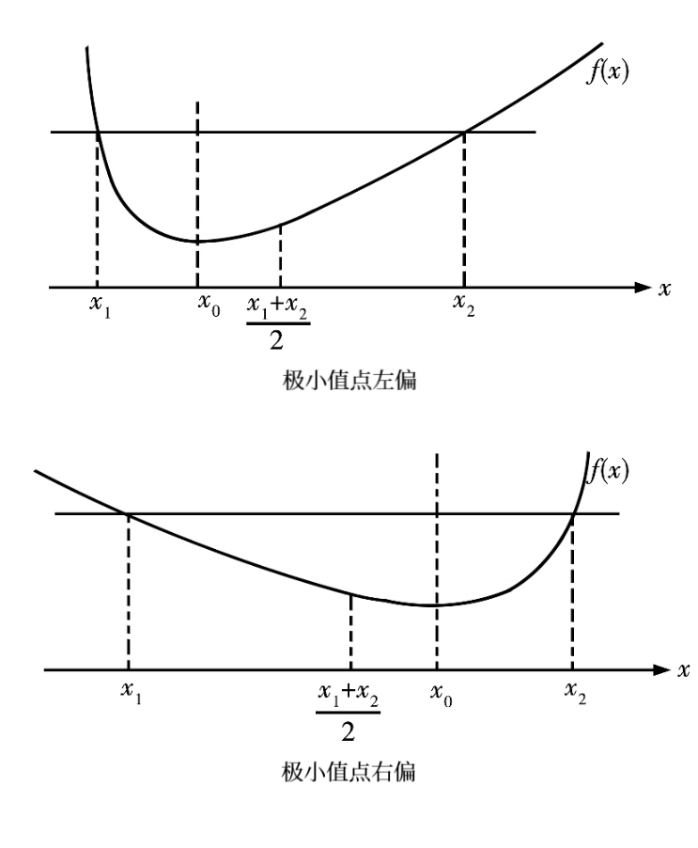

证明

泰勒公式： $f\left(x\right)=f\left(x_{0}\right)+f^{'}\left(x_{0}\right)\left(x-x_{0}\right)+\frac{f^{''}\left(x_{0}\right)}{2!}{\left(x-x_{0}\right)}^{2}+⋯+\frac{f^{\left(n\right)}\left(x_{0}\right)}{n!}{\left(x-x_{0}\right)}^{n}+o\left({\left(x-x_{0}\right)}^{n}\right)$

为了讨论问题的方便，不妨假设区间 $I$ 上的可导函数 $f\left(x\right)$ 满足 $f\left(x_{1}\right)=f\left(x_{2}\right)\left(x_{1}<x_{2}\right)$，且在区间 $\left(x_{1},x_{2}\right)$ 内只有一个极小值点 $x_{0}$，即当 $x∈\left(x_{1},x_{0}\right)$ 时，有 $f^{'}\left(x\right)<0$，当 $x∈\left(x_{0},x_{2}\right)$ 时，有 $f^{'}\left(x\right)>0$。于是，判断极值点左偏移还是右偏移，即比较 $x_{0}$ 与 $\frac{x_{1}+x_{2}}{2}$ 的大小关系。

记 $m=\frac{x_{1}+x_{2}}{2}$，将 $f\left(x_{1}\right)$ 和 $f\left(x_{2}\right)$ 分别在 $x=m$ 处泰勒展开得

$f\left(x_{1}\right)=f\left(m\right)+f^{'}\left(m\right)\left(x_{1}-m\right)+\frac{f^{''}\left(m\right)}{2!}{\left(x_{1}-m\right)}^{2}+\frac{f^{‴}\left(ξ_{1}\right)}{3!}{\left(x_{1}-m\right)}^{3}$,

$f\left(x_{2}\right)=f\left(m\right)+f^{'}\left(m\right)\left(x_{2}-m\right)+\frac{f^{''}\left(m\right)}{2}{\left(x_{2}-m\right)}^{2}+\frac{f^{‴}\left(ξ_{2}\right)}{6}{\left(x_{2}-m\right)}^{3}$，

其中 $ξ_{1}∈\left(x_{1},m\right)$， $ξ_{2}∈\left(m,x_{2}\right)$。

由上知 $x_{1}-m=-\left(x_{2}-m\right)$，且 $f\left(x_{1}\right)=f\left(x_{2}\right)$。

故相减得： $0=f'\left(m\right)\left(x_{1}-x_{2}\right)+\frac{f^{‴}\left(ξ_{1}\right)+f^{‴}\left(ξ_{2}\right)}{6}{\left(\frac{x_{1}-x_{2}}{2}\right)}^{3}$。

即 $f^{'}\left(m\right)=-\frac{f^{‴}\left(ξ_{1}\right)+f^{‴}\left(ξ_{2}\right)}{6}⋅\frac{{\left(x_{1}-x_{2}\right)}^{2}}{8}$。

若当 $x∈\left(x_{1},x_{2}\right)$ 时，恒有 $f^{‴}\left(x\right)<0$，则 $f^{‴}\left(ξ_{1}\right)<0$, $f^{‴}\left(ξ_{2}\right)<0$, $f^{'}\left(m\right)>0$，得 $m=\frac{x_{1}+x_{2}}{2}>x_{0}$，即极小值点左偏移;

若当 $x∈\left(x_{1},x_{2}\right)$ 时，恒有 $f^{‴}\left(x\right)>0$，同理可得 $f^{'}\left(m\right)<0$，有 $m=\frac{x_{1}+x_{2}}{2}<x_{0}$，即极小值点右偏移。

对于极大值点的情形，结果则恰好相反。

1. (2016年新课标I卷)已知函数 $f\left(x\right)=\left(x-2\right)e^{x}+a{\left(x-1\right)}^{2}$ 有两个零点。

* （1）求 $a$ 的取值范围。
* （2）设 $x_{1}$， $x_{2}$ 是 $f\left(x\right)$ 的两个零点，证明： $x_{1}+x_{2}<2$。
* 解析
* 解析：(1) 略。
* （2） $f^{'}\left(x\right)=\left(x-1\right)e^{x}+2a\left(x-1\right)=\left(x-1\right)\left(e^{x}+2a\right)$，由(1)可知 $a>0$，故 $x_{0}=1$ 为 $f\left(x\right)$ 的极小值点。
* $f^{'''}\left(x_{0}\right)=\left(x_{0}+1\right)e^{x}>0$，由上述结论可知， $x_{1}+x_{2}<2$。

1. 已知函数 $f\left(x\right)=xe^{-x}$。

* （1）求函数 $f\left(x\right)$ 的单调区间和极值;
* （2）已知函数 $g\left(x\right)$ 的图象与 $f\left(x\right)$ 的图象关于直线 $x=1$ 对称，证明：当 $x>1$ 时， $f\left(x\right)>g\left(x\right)$;
* （3）如果 $x_{1}≠x_{2}$，且 $f\left(x_{1}\right)=f\left(x_{2}\right)$，证明： $x_{1}+x_{2}>2$。
* (3)解析
* 由(1)知 $f^{'}\left(x\right)=e^{-x}\left(1-x\right)$，得 $f\left(x\right)$ 在 $\left(-∞,1\right)$ 上单调递增，在 $\left(1,+∞\right)$ 上单调递减， $f\left(x\right)$ 有极大值 $f\left(1\right)=\frac{1}{e}$，无极小值。
* 知 $f^{''}\left(x\right)=e^{-x}\left(x-2\right)$, $f^{'''}\left(x\right)=e^{-x}\left(-x+3\right)$
* 故当 $x<3$ 时， $f^{‴}\left(x\right)>0$，所以极大值点 $x=1$ 左偏移，有 $x_{1}+x_{2}>2$。

1. 已知函数 $f\left(x\right)=e^{x}-ax$ 有两个不同的零点 $x_{1}$， $x_{2}$，其极值点为 $x_{0}$。

* （1）求 $a$ 的取值范围;
* （2）求证： $x_{1}+x_{2}<2x_{0}$。
* 解析
* $f\left(x\right)=e^{x}-ax$， $f^{‴}\left(x\right)=e^{x}>0$，则极小值点 $x_{0}$ 右偏移，有 $x_{1}+x_{2}<2x_{0}$。

1. 已知函数 $f\left(x\right)=lnx+\frac{m}{x}-3$ 有两个零点。

* （1）求 $m$ 的取值范围。
* （2）设 $a,b$ 为 $f\left(x\right)$ 的两个零点，证明： $ab>m^{2}$。
* 解析
* （1）略。
* （2）两边同时取对数即证明 $lna+lnb>2lnm$。
* 令 $lnx=t$，则 $x=e^{t}$。所以 $f\left(x\right)=lnx+\frac{m}{x}-3$ 有两个零点 $a,b$ $⇔h\left(t\right)=t+\frac{m}{e^{t}}-3$ 有两个零点 $t_{1},t_{2}$，即证明 $t_{1}+t_{2}>2lnm$。
* 设 $t_{0}$ 为 $h\left(t\right)=t+\frac{m}{e^{t}}-3$ 的极值点，因为 $h^{'}\left(t\right)=1-\frac{m}{e^{t}}$，则 $t_{0}=lnm$。故 $h\left(t\right)$ 在 $\left(0,lnm\right)$ 单调递减，在 $\left(lnm,+∞\right)$ 单调递增，所以 $t_{0}$ 为 $h\left(t\right)$ 的极小值点。
* 又因为 $h^{'}\left(t_{0}\right)=0$, $h^{'''}\left(t_{0}\right)=-\frac{m}{e^{t_{0}}}<0$, $k∈N$。所以由上述结论可知， $t_{1}+t_{2}>2lnm$，故 $ab>m^{2}$ 得证。

1. （2021年新高考I卷）已知函数 $f\left(x\right)=x\left(1-lnx\right)$。

* （1）讨论 $f\left(x\right)$ 的单调性。
* （2）设 $a,b$ 为两个不相等的正数，且 $blna-alnb=a-b$，证明： $2<\frac{1}{a}+\frac{1}{b}<e$。
* 解析
* （1）略。
* （2）由 $blna-alnb=a-b$，两边同时除以 $ab$ 得
* $\frac{lna}{a}-\frac{lnb}{b}=\frac{1}{b}-\frac{1}{a}$，即 $\frac{lna+1}{a}=\frac{lnb+1}{b}$，即 $f\left(\frac{1}{a}\right)=f\left(\frac{1}{b}\right)$。
* 令 $\frac{1}{a}=m,\frac{1}{b}=n$，即证 $m+n>2$。
* 由(1)可知， $x_{0}=1$ 为 $f\left(x\right)$ 的极大值点。
* $f^{'''}\left(x_{0}\right)=\frac{1}{x_{0}^{2}}>0$。
* 由上述结论可知， $m+n>2$。

# 参考文献

* 王丽君.再谈极值点偏移问题[J].理科考试研究,2019,26(05):9-10.
* 张保成,伍俊杰.泰勒公式在极值点偏移问题中的应用[J].中学数学,2017,(21):80-81.